中共襄汾县委巡察工作办公室
2020年度部门决算

第一部分 概况
一、本部门职责
1、本部门职责
（1）向县委巡察工作领导小组报告工作情况，传达贯彻落实县委和领导小组的决策部署。
（2）统筹、协调、督导、指导县委巡察组开展工作，同时承担县委巡察组人员经费及运行经费，为县委巡察组开展巡察工作提供服务保障。
（3）承担政策研究、制度建设、服务保障等工作。
（4）对派驻巡察组的党组织和领导小组决定的事项以及巡察移交的事项进行督查督办。
（5）配合有关部门对巡察工作人员进行培训、考核、监督和管理。
（6）与纪检监察、组织、政法、审计、信访等机关和部门进行沟通联络、工作协调。
（7）完成县委和领导小组交办的其他工作。

- 机构设置情况
中共襄汾县委巡察工作办公室是县委巡察工作领导小组的日常办事机构，是县委工作机关，为正科级，下设综合室、督导室。中共襄汾县委巡察工作办公室编制人数为16人，目前在编人员为11人。无退休离休人员。
第二部分 2020年度部门决算报表
一、收入支出决算总表
二、收入决算表
三、支出决算表
四、财政拨款收入支出决算总表
五、一般公共预算财政拨款支出决算表（一）
六、一般公共预算财政拨款支出决算表（二）
七、一般公共预算财政拨款“三公”经费支出决算表
八、政府性基金预算财政拨款收入支出决算表
九、国有资本经营预算财政拨款支出决算表
十、部门决算公开相关信息统计表
第三部分 2020年度部门决算情况说明
一、收入支出决算总体情况说明
2020年度收入总计182.11万元，比上年增加0.84万元，比上年度增加0.46%。支出总计182.24万元，比上年增加1.10万元，比上年度增加0.61%。主要原因为人员工资调整，以及我单位于本年度搬至独立办公场所，新增水电暖，物业，维修等费用。

二、收入决算情况说明
本年收入合计182.11万元,其中：财政拨款收入182.11万元，占比100%。
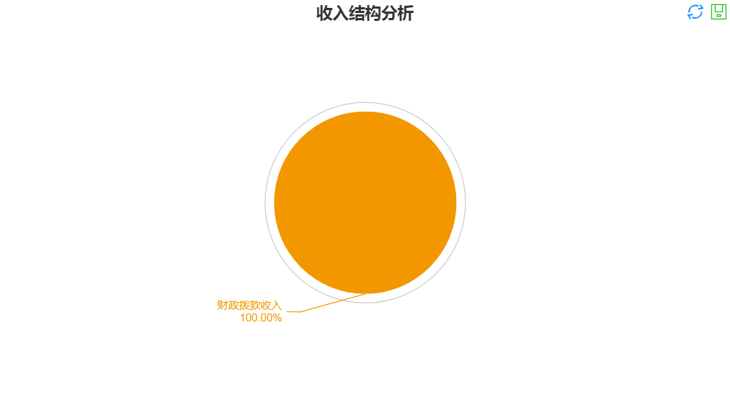

三、支出决算情况说明
本年支出合计182.24万元，其中：基本支出182.24万元，占比100%。
四、财政拨款收入支出决算总体情况说明
2020年度财政拨款收入总计182.11万元，比上年增加0.84万元，比上年度增加0.46%。支出总计182.24万元，比上年增加1.10万元，比上年度增加0.61%。主要原因为人员工资调整，以及我单位于本年度搬至独立办公场所，新增水电暖、物业、维修等费用。
五、一般公共预算财政拨款支出决算情况说明
（一）财政拨款支出决算总体情况
2020年度财政拨款支出182.24万元，占本年支出合计的100%。与2019年相比，财政拨款支出增加了1.10万元，增加0.61%。主要原因是人员工资调整以及搬至独立办公场所的新增费用。其中，人员经费101.19万元，占比55.53%，公用经费81.05万元，占比44.47%。
（二）财政拨款支出决算结构情况
2020年度财政拨款支出182.24万元，主要用于以下方面：一般公共服务（类）支出158.95万元，占87.22%；社会保障和就业（类）支出11.63万元，占6.38%；卫生健康（类）支出5.15万元，占2.83%；住房保障（类）支出6.51万元，占3.57%。
（三）财政拨款支出决算具体情况
一般公共服务年初预算157.39万元，决算支出158.95万元，完成预算的100%，用于人员经费和商品服务支出，较2019年增加5.55万元，增加了3.62%，主要变动原因人员工资调整以及搬至独立办公场所新增水电暖、物业、维修等费用。
社会保障和就业年初预算11.58万元，决算支出为11.63万元，完成预算的100%，较2019年减少5.34万元，减少31.47%，主要变动原因是人员调整。
卫生健康支出年初预算5.14万元，决算支出为5.15万元，完成预算的100%，较2019年增加了0.29万元，增长5.97%，主要变动原因是人员工资调整。
住房保障年初预算6.17万元，决算支出为6.51万元，完成预算的100%，较2019年增加1.65万元，增长33.95%，主要变动原因为人员工资调整。
六、一般公共预算财政拨款基本支出决算情况说明
2020年度财政拨款基本支出182.24万元，其中：人员经费101.19万元，主要包括工资福利支出101.19万元；公用经费81.05万元，其中商品和服务支出75.36万元，主要包括办公费18.45万元、印刷费0.54万元、邮电费4.83万元、差旅费30.99万元、维修费2.05万元、培训费0.24万元、劳务费9.15万元、工会经费0.92万元、其他交通费用8.05万元；资本性支出5.69万元。

七、一般公共预算财政拨款“三公”经费支出决算情况说明
2020年度我单位无“三公”经费支出。
八、其他重要事项情况说明

（一）机关运行经费支出情况说明
2020年本单位机关运行经费支出81.05万元，比2019年增加4.53万元，增加5.91%。主要原因是：2020年度我单位搬至独立办公场所，新增水电暖、物业费、维修费等费用。

（二）政府采购情况说明
2020年度我单位没有政府采购预算支出。

（三）国有资产占用情况说明
截至2020年12月31日，我单位无公务用车，无大型国有资产。

（四）预算绩效情况说明

2020年度,襄汾县巡察办实行绩效目标管理的项目1个,涉及一般公共预算当年拨款72万元。

（1）机关经费预算72万元，已支付72万元，完成绩效目标的100%。机关经费一是用于办公室、档案室配备相关办公设施等；二是用于巡察办、四个巡察组日常办公用品、印制文件、办公耗材等经费；三是用于召开巡察工作会议以及进行相关培训等；四是用于巡察办及四个巡察组的差旅费用。2020年已完成两轮常规巡察，一轮专项巡察。第九轮巡察共发现问题线索958条，发表工作信息大于30篇。群众满意度获得较好。

本年绩效管理过程中，完全按照绩效的管理程序应该执行，年初预算进行绩效自评价，年末接受财政部门的绩效审核评价，不符合绩效评价分数低的项目进行核减或者下一年年初预算取消。针对年底的项目绩效评价，我单位深刻意识到绩效管理的重要性，凡是涉及绩效的项目资金严格审核，在项目坐实上下功夫，对年底绩效评价低的项目坚决支持扣减。同时，查找管理过程中存在的一些问题和不足，在以后工作中加强绩效管理，不断完善绩效工作。
- 其他需要说明的事项

无
第四部分 名词解释
- 财政拨款收入：指单位从同级财政部门取得的财政预
算资金。
- 事业收入：指事业单位开展专业业务活动及辅助活动
取得的收入。
- 经营收入：指事业单位在专业业务活动及其辅助活动
之外开展非独立核算经营活动取得的收入。
- 其他收入：指单位取得的除上述收入以外的各项收
入。主要是按规定动用的售房收入、存款利息收入等。
- 年初结转和结余：指单位以前年度尚未完成、结转到
本年按有关规定继续使用的资金。
- 基本支出：指为保障机构正常运转、完成日常工作任
务而发生的人员支出和公用支出。
七、项目支出：指在基本支出之外为完成特定行政任务和事业发展目标所发生的支出。
八、“三公”经费：指省直部门用一般公共预算安排的因公出国（境）费、公务用车购置及运行费和公务接待费。其中，因公出国（境）费反映单位公务出国（境）的国际旅费、国外城市间交通费、住宿费、伙食费、培训费、公杂费等支出；公务用车购置费反映公务用车车辆购置支出（含车辆购置税）；公务用车运行维护费反映单位按规定保留的公务用车燃料费、维修费、过路过桥费、保险费、安全奖励费用等支出；公务接待费反映单位按规定开支的各类公务接待（含外宾接待）支出。
九、机关运行经费：指行政单位和参照公务员法管理的事业单位使用一般公共预算安排的基本支出中的日常公用经费支出。
十、其他需要说明名词解释。
无

